מדריך איך לעשות כותרת אוטו' בראש העמוד לפי שם הפרק

ראשית יש לסמן את הכותרת הראשית של הפרק באמצעות סיגנון
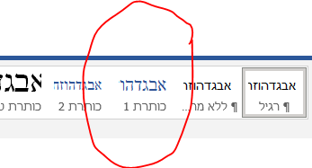
(אפשר לאחר שבחרנו סיגנון ללחוץ עליו במקש ימני ולשנות אותו שיראה איך שאנחנו רוצים).

לדוגמא

פרק ראשון בבא קמא

עכשיו צריך לעשות הוספת כותרת בראש העמוד (ראה עמוד הבא

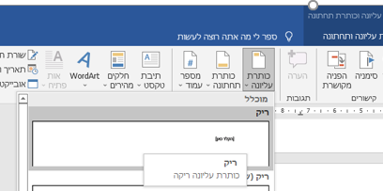

ואז יש להקיש באמצעות מקש שמאלי על השדה ה"[הקלד כאן]" ולבחור ולבחור הוספת חלקים מהירים, ואז שדה
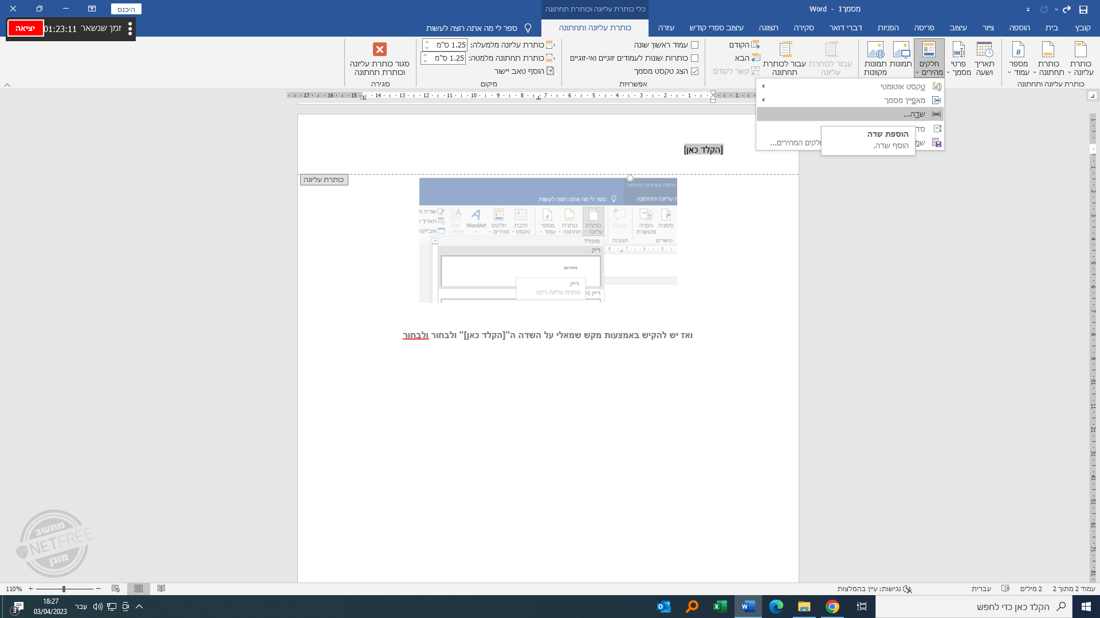

ואז לבחור ב"קישורים והפניות" את "STYLE REF"
ובחלונית השמאלית את הכותרת/סיגנון שבחרנו על שם הפרק
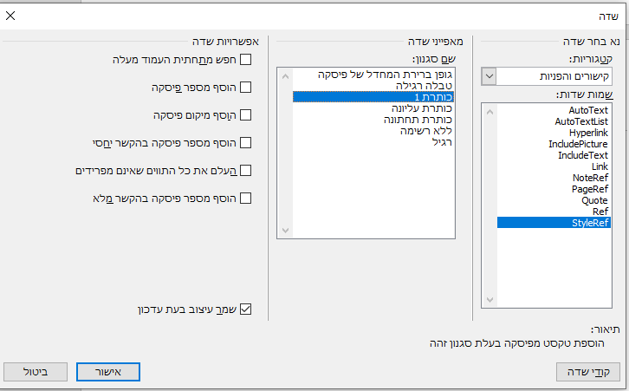
ואז תראה שהשדה בכותרת העליונה הוחלף לשם הפרק.

זה בגדול הרעיון שעומד מאחורי האוטו' של כותרת עליונה לפי תוכן המסמך.
עקוב אחר כל האפשרויות (למשל "חפש מתחתית העמוד מעלה" וכו') כדי לבצע התאמה מושלמת.
לאחר מכן אתה יכול לשנות את הגופן / פיסקא / מיקום וכו'.

נ.ב. המלצה: מומלץ לעבור לאחר סיום עריכת כל הקובץ על פני כל הדפים לוודא שהכל על מקומו בא בשלום, כי לוורד ישנה נטייה לשנות את סדרי העמודים וכותרתם.

